Контрольные задания по технологии (материаловедение)
5 класс (1 вариант)

Выбери правильный ответ  (один или несколько).  1. Волокна растительного происхождения получают из:  а) крапивы;  б) льна;  в) шерсти;  г) хлопка.  2. Укажи признаки, по которым можно определить нить основы:  а) по звуку;  б) по ворсу;  в) по кромке;  г) по растяжимости;  д) по качеству отделки.  3. Долевая нить при растяжении:  а) изменяет свою длину;  б) не изменяет своей длины.  4. Процесс получения ткани из ниток путем их переплетения называется:  а) прядением;  б) ткачеством;  в) отделкой.  5. Укажи признаки определения хлопчатобумажных тканей:  а) растяжимость по утку большая;  б) поверхность гладкая;  в) поверхность шероховатая;  г) ткань жесткая;  д) нити пушистые;  е) нити гладкие.  6. Ткань, окрашенная в один цвет, называется:  а) окрашенная;  б) однотонная;  в) гладкокрашеная;  г) отбеленная;  д) цветная.  7. Укажи признаки изнаночной стороны ткани:  а) технические узелки;  б) гладкая блестящая поверхность;  в) четкий печатный рисунок;  г) ворс на поверхности;  д) слабый печатный рисунок. | 8. К гигиеническим свойствам тканей относятся:  а) прочность;  б) гигроскопичность;  в) драпируемость;  г) воздухопроницаемость;  д) пылеемкость.  9. Льняная ткань:  а) мягкая; б) жесткая.  10. Установи соответствие:  11. Установи соответствие:  12. Установи соответствие:  13. Назови операцию:  а) сметывание; б) наметывание;  в) пришивание:  Наложить меньшую деталь на другую и соединить их стежками временного назначения.  14. Безопасные приемы при работе с колющими инструментами.
  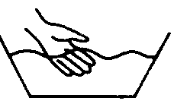 1 | А Гладить при температуре не выше 200°.
  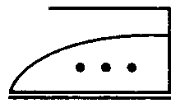 2 | Б Химическая чистка может производиться с любыми растворителями.
  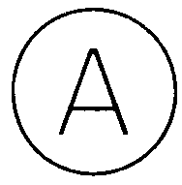 3 | В Стирать только вручную.
  1 Стачать | А Соединить две детали с последующим вывертыванием их на лицевую сторону.
  2 Настрочить | Б Соединить детали примерно равные по величине, строчками постоянного назначения по намеченным линиям.
  3 Обтачать | В Проложить строчку при наложении одной детали на другую для их соединения.
   1 | А Накладной с открытыми срезами.
  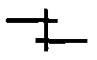 2 | Б Стачной.
   3 | В Вподгибку с закрытым срезом.

Контрольные задания по технологии (материаловедение)
5 класс (2 вариант)

Выбери правильный ответ  (один или несколько).  1. Волокна растительного происхождения относятся к:  а) искусственным  б) синтетическим;  в) натуральным.  2. Укажи признаки, по которым можно определить нить утка:  а) по звуку;  б) по ворсу;  в) по кромке;  г) по растяжимости;  д) по качеству отделки.  3.Что нужно сделать с тканью, если ткань имеет усадку:  а) декатировать;  б) отутюжить;  в) замочить в холодной воде.  4. Нить утка:  а) короткая;  б) гладкая;  в) непрочная;  г) тонкая.  5. К технологическим свойствам тканей относятся:  а) прочность;  б) драпируемость;  в) раздвижка нитей в швах;  г) усадка;  д) осыпаемость;  е) гигроскопичность.  6. Природный цвет волокон хлопка бывает:  а) белый;  б) черный  в) серый;  г) коричневый;  д) оранжевый.  7. Выбери все признаки определения  льняных тканей:  а) поверхность гладкая;  б) поверхность шероховатая;  в) ткань жесткая;  г) нити пушистые;  д) нити гладкие | 8. Процесс получения нити из кудели:  а) ткачество;  б) отделка.  в) прядение;  9. Укажи признаки, по которым можно определить лицевую сторону ткани:  а) технические узелки;  б) гладкая блестящая поверхность;  в) четкий печатный рисунок;  г) ворс на поверхности;  д) слабый печатный рисунок;  10. Установи соответствие:  11. Установи соответствие  12. Установи соответствие:  13. Назови операцию:  а) сметывание; б) наметывание;  в) пришивание:  Прикрепить к изделию фурнитуру, отделку или украшение.  14. Безопасные приемы при работе с режущими инструментами.
  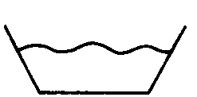 1 | А Разрешена сушка в  барабанной сушилке.
  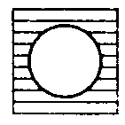 2 | Б Отбеливать нельзя.
  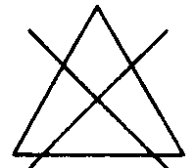 3 | В Изделие можно стирать.
  1 Стежок | А Последовательный ряд стежков
  2 Строчка | Б Расстояние между двумя проколами иглы.
  3 Шов | В Последовательность стежков, выполненных для соединения деталей друг с другом.
   1 | А Накладной с открытыми срезами.
  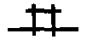 2 | Б Стачной вразутюжку.
   3 | В Накладной с закрытым срезом.

Контрольные задания по технологии
(конструирование и моделирование) 5 класс (1 вариант)

1. Подбери для изделия соответствующую ткань:  2. Перечисли виды отделок фартука:  а) ____________;  б) тесьма;  в) _____________;  г) _____________;  д) _____________.  3. Выбери правильный ответ.  В целях переноса контурных линий на деталях кроя прокладывают:  а) сметочные стежки;  б) обметочные стежки;  в) копировальные стежки.  4. Определи назначение следующих мерок:  1 С_{т} а) для расчета длины нижней  части фартука;  2 Д_{н} 6) для расчета длины  нагрудника;  3 Д_{и} в) для расчета ширины  нижней части фартука;  4 С_{б} г) для расчета длины пояса.  5. Укажи из перечисленных названий линий чертежа фартука соответствующие отрезки:  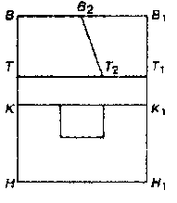 | 6. Укажи цифрами последовательность раскроя изделия:  а) обвести выкройку с учетом припусков на швы;  б) выполнить экономную раскладку;  в) обвести выкройку по контуру;  г) приколоть портновскими булавками;  д) отложить припуски на швы.  е) вырезать детали.  7. Моделирование – это:  а) выполнение расчёта и построение чертежей деталей швейных изделий;  б) создание различных фасонов швейного изделия на основе базовой выкройки;  в) различные фасоны какого-либо изделия;  г) построение чертежей деталей швейных изделий;  д) нанесение на базовую выкройку направления долевой нити.  8. Найди соответствие эскиза и формы кармана:  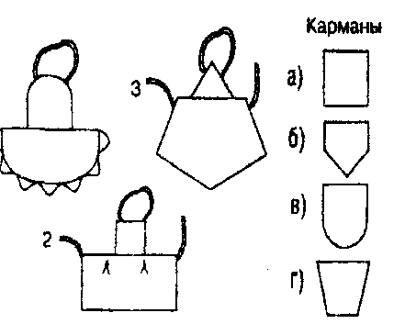  9. Для эскизов фартуков дорисуй форму нагрудника и карманов.  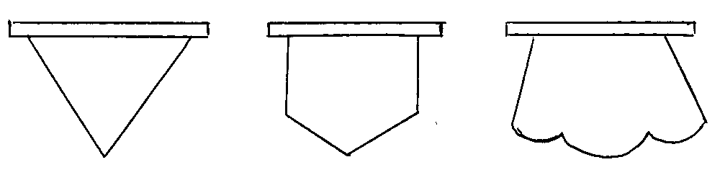  1 2 3  10. Техника безопасности при работе на швейной машине.
  1 рабочий фартук;  2 повседневный фартук;  3 праздничный фартук. | а) яркая с печатным рисунком;  б) тёмная, однотонная ткань;  в) светлая однотонная ткань;  г) тёмная с рисунком.
  1 линия верха;  2 линия низа;  3 линия середины;  4 линия бока;  5 линия талии;  6 линия кармана. | а) НН₁;  б) ТТ₁;  в) Т₁Н₁;  г) КК₁;  д) ВВ₂;  е) ВН;
Контрольные задания по технологии
(конструирование и моделирование)
5 класс (2 вариант)

1. Определи ткань, соответствующую данным изделиям:  1) рабочий фартук ________________  2) повседневный фартук ___________  3) праздничный фартук ____________  2. Мерки снимают с ….стороны фигуры:  а) левой; б) правой.  3. Для пошива фартука необходимо снять мерки:  а) Д_{и}; б) С_{т};  в) С_{б}; г) С_{г}; д) О_{п .}  4. Укажи из перечисленных правила, необходимые при выполнении раскладки выкройки на ткани:  а) определение долевой нити;  б) декатирование ткани;  в) совпадение линии середины детали со сгибом на ткани;  г) учет направления рисунка;  д) определение лицевой стороны ткани;  е) экономная раскладка;  ж) учет припусков на швы.  5. Укажи отрезки, соответствующие перечисленным названиям линий чертежа фартука:  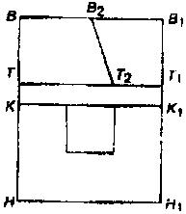  а) линия верха _______  б) линия низа ________  в) линия середины ____  г) линия бока _________  д) линия талии ________  е) линия кармана _______ | 6. Для обработки нижнего среза фартука используют швы:  а) стачной;  б) настрочной;  в вподгибку с открытым срезом;  г) вподгибку с закрытым срезом;  7. Из перечисленных операций выбери обходимые для подготовки выкройки к раскрою:  а) указать название деталей;  б) указать количество деталей;  в) указать дефекты;  г) указать долевую нить;  д указать припуски на швы;  е) указать название линий.  8. Определи, какому эскизу соответствует выполненное техническое моделирование:  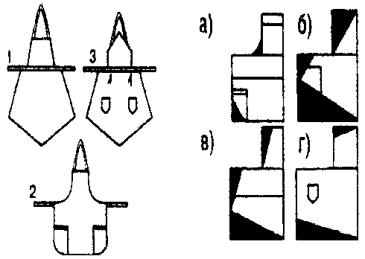  9. Для эскизов фартуков дорисуй форму нагрудника и карманов.  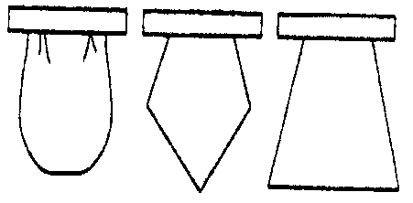  1 2 3  10. Техника безопасности при работе с утюгом.

Бланк ответов на тесты по технологии
5 класс (1 вариант)
Ф. И. учащегося _____________________________________
Класс _____________ Дата проведения _________________

Материаловедение |  | Конструирование, Моделирование
1 | а) б) в) г) | 1
  1 | 2 | 3
2 | а) б) в) г) д) | 2 | а) ____________________  б) тесьма  в) ____________________  г) ____________________  д) ____________________
3 | а) б) | 2
4 | а) б) в) | 2
5 | а) б) в) г) д) е) | 2
6 | а) б) в) г) д) | 3 | а) б) в)
7 | а) б) в) г) д) | 4
  1 | 2 | 3 | 4
8 | а) б) в) г) д) | 4
9 | а) б) | 5
  1 | 2 | 3 | 4 | 5 | 6
10 |  | 5
  1 | 2 | 3
10 |  | 6
  1 | 2 | 3 | 4 | 5 | 6
11 |  | 6
  1 | 2 | 3
11 |  | 7 | а) б) в) г) д)
12 |  | 8
  1 | 2 | 3
  1 | 2 | 3
13 | а) б) в) | 9 | 1 2 3

13. Безопасные приёмы при работе с колющими инструментами.
_________________________________________________________________________________________________________________________________________________________________________________________________________________________________________________________________________________________________________________________________________________________________________________________________________________________________________________________________________________________________________________________________________________________________________________________________________________________________________________________________________________________________________________________________________________________________________________________________________________________________________________________________________________________________________________________________________________________________________________________________________________________________________________________________________________________________________________________________________________________________________________________________
Бланк ответов на тесты по технологии
5 класс (2 вариант)
Ф. И. учащегося _____________________________________
Класс _____________ Дата проведения _________________

Материаловедение |  | Конструирование, Моделирование
1 | а) б) в) | 1
  1 | 2 | 3
2 | а) б) в) г) д) | 2 | а) б)
3 | а) б) в) | 3 | а) б) в) г) д)
4 | а) б) в) г) | 4 | а) б) в) г) д) е) ж)
5 | а) б) в) г) д) | 5
  а) | б) | в) | г) | д) | е)
6 | а) б) в) г) | 6 | а) б) в) г)
7 | а) б) в) г) д) | 7 | а) б) в) г) д) е)
8 | а) б) | 8
  1 | 2 | 3
9 | а) б) в) г) д) | 8
10 |  | 9 | 1 2 3
  1 | 2 | 3
11 |  | 9
  1 | 2 | 3
12 |  | 9
  1 | 2 | 3
13 | а) б) в) | 9

13. Безопасные приёмы при работе с режущими инструментами.
____________________________________________________________________________________________________________________________________________________________________________________________________________________________________________________________________________________________________________________________________________________________________________________________________________________________________________________________________________________________________________________________________________________________________________________________________________________________________________________________________________________________________________________________________________________________________________________________________________________________________________________________________________________________________________________________________________________________________________________________________________________________________________________________________________________________________________________________________________________________________________________________________________________________________
Ответы на контрольные задания (тесты) по технологии
(Материаловедение) 5 класс
№ п/п | Балл | 1 вариант | № п/п | Балл | 2 вариант
1 | 4 | а) б) в) г) | 1 | 3 | а) б) в)
2 | 5 | а) б) в) г) д) | 2 | 4 | а) б) в) г)
3 | 2 | а) б) | 3 | 3 | а) б) в)
4 | 3 | а) б) в) | 4 | 4 | а) б) в) г)
5 | 6 | а) б) в) г) д) е) | 5 | 5 | а) б) в) г) д) е)
6 | 5 | а) б) в) г) д) | 6 | 4 | а) б) в) г)
7 | 5 | а) б) в) г) д) | 7 | 5 | а) б) в) г) д)
8 | 5 | а) б) в) г) д) | 8 | 3 | а) б) в)
9 | 2 | а) б) | 9 | 5 | а) б) в) г) д)
10 | 3 | 1-В 2-А 3-Б | 10 | 3 | 1-В 2-А 3-Б
11 | 3 | 1-Б 2-В 3-А | 11 | 3 | 1-Б 2-А 3-В
12 | 3 | 1-В 2-А 3 Б | 12 | 3 | 1-Б 2-А 3-В
13 | 3 | а) б) в) | 13 | 3 | а) б) в)
14 | 5 | 54 | 14 | 5 | 54

(Конструирование, Моделирование) 5 класс
№ п/п | Балл | 1 вариант | № п/п | Балл | 2 вариант
1 | 3 | 1-б, 2-г, 3-а, в | 1 | 3 | 1- тёмная, однотонная ткань;  2- тёмная с рисунком.  3- яркая с печатным рисунком, светлая однотонная ткань;
2 | 5 | а) кружева; б) тесьма; в) вышивка; г) аппликация;  д) ленты | 2 | 2 | а) б)
3 | 3 | а) б) в) | 3 | 4 | а) б) в) г) д)
4 | 4 | 1-г; 2-б; 3-а; 4-в | 4 | 6 | а) б) в) г) д) е)
5 | 7 | 1-д; 2-а; 3-е; 4-в; 5-б; 6-г | 5 | 6 | а)-ВВ₂; б)-НН₁; в)-ВН; г-Т₁Н₁; д)-ТТ₁; е)-КК₁
6 | 5 | 1-б; 2-г; 3-в; 4-д; 5-а; 6-е | 6 | 5 | а) б) в) г) д)
7 | 5 | а) б) в) г) д) | 7 | 6 | а) б) в) г) д) е)
8 | 3 | 1-в; 2-а; 3-б | 8 | 3 | 1-в; 2-а; 3-г
9 | 3 |  | 9 | 3
10 | 5 | 43 | 10 | 5 | 43

Основным критерием эффективности усвоения учащимися теоретического материала и применения его на практике можно считать коэффициент усвоения учебного материала - Ку. (по В.П. Беспалько):
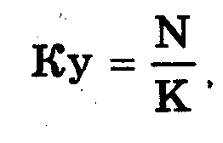, где:
N - количество правильных ответов на вопросы контрольной работы, теста;
К - общее число вопросов в контрольной работе или тесте.
Если К_{у}≥ 0,6, то учебный материал программы бучения считается усвоенным.
Оценка текущих и итоговых знаний и умений учащихся производится по пятибалльной системе:
«3» - за 60 - 75% правильно выполненных заданий;
«4» - за 76 - 90% правильно выполненных заданий;
«5» - за 91 - 100% правильно выполненных заданий.
Контрольные задания по технологии (материаловедение)
6 класс (1 вариант)

Выбери правильный ответ  (один или несколько).  1. Свойства волокон из натурального шелка:  а) малая сминаемость;  б) низкая воздухопроницаемость;  в) значительная усадка;  г) гладкая поверхность;  д) хорошая драпируемость.  2. К натуральным волокнам относятся:  а) шерсть; в) капрон; д) шёлк.  б) лен; г) хлопок; е) вискоза  3. К технологическим свойствам тканей относятся:  а) прочность;  б) осыпаемость нитей;  в) гигроскопичность;  г) сминаемость;  д) драпируемость;  е) усадка;  ж) скольжение.  4. Установи соответствие  5.Соотнеси свойства тканей с их характеристиками:  6. Напиши буквенное обозначение:  а) полуобхват талии -……………..  б) длина спины до талии -………..  в) полуобхват бёдер -……………..  г) длина изделия -………………….. | 7. Установи соответствие:  8. Определи последовательность подготовки ткани к раскрою:  9. Продолжи предложение:  Ассортимент (набор) женской одежды включает:  а) бельё;  б) ________________________;  в) ________________________.  10. Какие швы относятся к краевым:  а) шов вподгибку с закрытым срезом;  б) шов вподгибку с открытым срезом;  в) накладной с открытым срезом;  г) накладной с закрытым срезом;  д) стачной вразутюжку;  11. Безопасные приемы работы на швейной машине:  а) ___________________________________;  б) не класть ножницы и другие  инструменты около вращающихся  частей машины;  в) ___________________________________;  г) ___________________________________;  д) ___________________________________;  е) ___________________________________.
  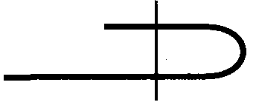 1 | А Обтачной
  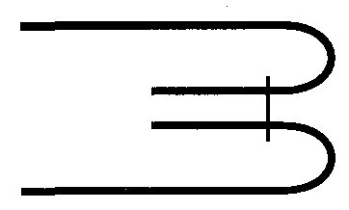 2 | Б Настрочной с открытыми срезами
  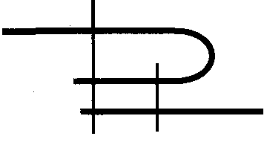 3 | В Вподгибку с открытым срезом.
  Свойства | Характеристики
  1 механические;  2 гигиенические;  3 технологические; | а) сминаемость;  б) осыпаемость;  в) гигроскопичность;  г) прочность;  д) теплозащитность;  е) пылеёмкость;  ж) драпируемость;  з) износостойкость.
  1 Скольжение  2 Усадка;  3 Осыпаемость; | а) выпадение нитей по открытым срезам ткани;  б) подвижность одного слоя ткани относительно другого;  в) уменьшение размеров ткани под действием тепла и влаги.
  1 | А Определить направление рисунка или ворса.
  2 | Б Проутюжить ткань с изнаночной стороны по направлению нити основы.
  3 | В Выявить дефекты ткани.
  4 | Г Определить лицевую и изнаночную стороны ткани.
  5 | Д Определить направление долевой нити

Контрольные задания по технологии (материаловедение)
6 класс (2 вариант)

Выбери правильный ответ  (один или несколько).  1. Признаки шерстяной ткани:  а) мягкая; в) матовая; д) жёсткая.  б) шероховатая; г) блестящая;  2. К механическим свойствам тканей относятся:  3. Соотнеси виды тканей с их характеристиками:  4. Установи соответствие  5. Напиши буквенное обозначение:  а) полуобхват бёдер -____  б) длина юбки -____  в) полуобхват талии -____  6. Сминаемость тканей зависит от:  а) упругости волокон;  б) крутки пряжи;  в) прочности волокон;  г) плотности ткани;  д) характера лицевой поверхности ткани. | 7. Определи последовательность раскроя ткани:  8. Какие свойства тканей необходимо учитывать:  9. К основным требованиям одежды относятся:  а) ____________;  б) гигиенические;  в) ______________  г) ______________  10. Какие швы относятся к соединительным:  а) шов вподгибку с закрытым срезом;  б) шов вподгибку с открытым срезом;  в) накладной с открытым срезом;  г) накладной с закрытым срезом;  д) стачной вразутюжку.  11. Правила техники безопасности при выполнении влажно- тепловых работ:  а) _________________________________;  б) _________________________________;  в) _________________________________;  г) _________________________________;  д) не оставлять утюг включенным в сеть без присмотра.
  а) прочность;  в) осыпаемость;  д) гигроскопичность;  ж) пылеёмкостъ;  и) износостойкость; | б) сминаемость;  г) драпируемость;  е) усадка;  з) теплозащитность;  к) скольжение.
  Виды тканей | Характеристики
  1. хлопчато-  бумажные;  2. шёлковые;  3. шерстяные;  4. льняные. | а) ткани растительного  происхождения;  б) ткани животного  происхождения.
  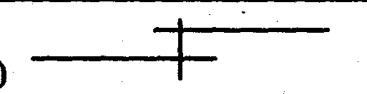  1 | А Накладной шов
  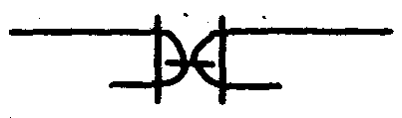  2 | Б Настрочной шов
  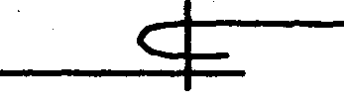  3 | В Расстрочной шов
  1 | а) срезать кромки ткани;
  2 | б) вырезать детали кроя с припуском на швы;
  3 | в) разложить ткань на рабочем столе;
  4 | г) снять лекала с ткани;
  5 | д) обвести контуры лекал деталей юбки на ткани;
  6 | ж) наметить припуски на швы;
  7 | з) сколоть лекала и ткань.
  1 при раскрое;  2 при стирке; | а) сминаемость;  б) осыпаемость;  в) гигроскопичность;  г) прочность;  д) усадка;

Контрольные задания по технологии
(конструирование и моделирование)
6 класс (1 вариант)

Выбери правильный ответ  (один или несколько).  1. Юбки по конструкции бывают:  а) прямые;  б) клиньевые;  в) диагональные;  г) конические;  д) расширенные;  2. При обработке нижнего среза юбки применяется шов:  а) стачной;  б) вподгибку с закрытым срезом;  в) двойной;  г) накладной.  3. Снятие мерки «полуобхват талии» выполняется:  а) горизонтально сзади на уровне талии между наиболее вдавленными точками на боковой поверхности туловища;  б) горизонтально вокруг туловища на уровне талии;  в) горизонтально вокруг туловища на уровне талии с учетом выступа живота;  г) горизонтально спереди на уровне талии между наиболее вдавленными точками на боковой поверхности туловища;  4. Притачивание – это:  а) соединение двух или нескольких равных или приблизительно равных по величине деталей по совмещенным краям;  б) соединение двух деталей по овальному контуру;  в) соединение двух деталей по краю со следующим выворачиванием на лицевую сторону;  г) соединение двух или нескольких разных по величине деталей;  д) прокладывание строчки для закрепления подогнутого края изделия. | 5. Для построения чертежа юбки необходимо снять мерки:  а) С_{г}; б) Д_{и}; в) С_{т}; г) С_{б}; д) Д_{тс}.  6. Установи соответствие.  7. Выполни моделирование клиньевой юбки за счет расширения клина по линии низа.  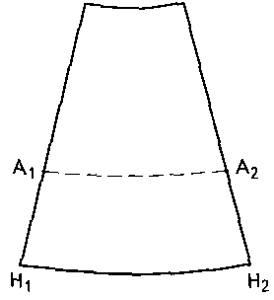  8. Установи правильную последовательность технологических операций при раскрое швейного изделия:
  Условные  обозначения |  | Название
    1 |   4 | а) не сушить в стиральной машине;  б) ручная стирка;  в) сухая чистка на основе любых растворителей;  г) не отбеливать;  д) влажное изделие раскладывать на плоской поверхности;  е) изделие можно сушить только в подвешенном состоянии.
    2 |   5
    3 |   6
  1 | А Сколоть лекала и ткань булавками
  2 | Б Разложить крупные и мелкие детали юбки на ткани.
  3 | В Определить лицевую сторону ткани
  4 | Г Выявить дефекты ткани.
  5 | Д Обвести детали по контуру и наметить припуски на швы.
  6 | Е Вырезать детали изделия из ткани
  7 | Ж Определить направление долевой нити.

Контрольные задания по технологии
(конструирование и моделирование)
6 класс (2 вариант)

Выбери правильный ответ  (один или несколько).  1. К соединительным швам относятся:  а) стачной;  б) настрочной;  в) запошивочный;  г) вподгибку с открытым срезом;  д) расстрочной  2. Размер женских юбок и брюк определяется:  а) по обхвату шеи;  б) по обхвату груди;  в) по обхвату бёдер;  г) по обхвату талии;  д) по росту.  3. Результаты измерения нужно разделить пополам при записи мерок:  а) С_{т}; б) Д_{и};  в) С_{б}; г) Д_{тс};  д) О_{г}.  4. Прибавка – это:  а) величина, необходимая при обработке изделия машинными швами, выраженная в сантиметрах и учитываемая при раскрое;  б) величина, прибавляемая к размеру мерки на свободное облегание одежды.  5. Наметывание – это:  а) временное соединение мелкой детали с крупной стежками временного назначения;  б) временное соединение двух деталей по овальному контуру стежками временного назначения;  в) соединение двух деталей, примерно равных по величине, по намеченным линиям или копировальным строчкам стежками временного назначения;  г) соединение двух деталей, положенных одна на другую стежками временного назначения;  д) закрепление подогнутого края детали складок, вытачек, защипов стежками временного назначения. | 6. Установи соответствие.  7. Выполни моделирование клиньевой юбки за счет вставки дополнительных клиньев между основными.  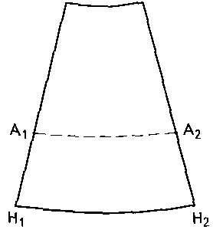  8. Установи правильную последовательность технологии изготовления швейного изделия:
  Условные обозначения |  | Название
  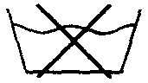  1 |   4 | А Гладить при температуре до 100°;  Б Стирка запрещена;  В Использование хлорсодержащих средств запрещено;  Г Не выкручивать;  Д Щадящая чистка;  Е Химическая чистка запрещена.
    2 | 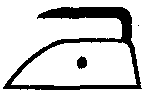  5
    3 |   6
  1 | А Изготовление выкройки изделия в соответствии со снятыми мерками
  2 | Б Придание изделию товарного вида – отделка изделия и его влажно-тепловая обработка
  3 | В Снятие мерок с фигуры человека
  4 | Г Раскрой материала для пошива изделияизделия
  5 | Д Пошив изделия

Ответы на тесты по технологии 6 класс

Вариант | Баллы | № п/п | Материаловедение | Баллы | № п/п | Конструирование и Моделирование
1 вариант | 5 | 1 | а); б); в); г); д) | 5 | 1 | а); б); в); г); д);
1 вариант | 6 | 2 | а); б); в); г); д); е) | 4 | 2 | а); б); в); г)
1 вариант | 7 | 3 | а); б); в); г); д); е); ж) | 4 | 3 | а); б); в); г);
1 вариант | 3 | 4 |  | 5 | 4 | а); б); в); г); д)
  1 | 2 | 3
  В | А | Б
1 вариант | 8 | 5 |  | 5 | 5 | а); б); в); г); д)
  1 | 2 | 3
  а, г, ж, з | в, д, е | б
1 вариант | 4 | 6 |  | 6 | 6
  а) | б) | в) | г)
  С_{т}, | Д_{тс}, | С_{б} | Д_{и}
  1 | 2 | 3 | 4 | 5 | 6
  а | б | в | е | г | д
1 вариант | 3 | 7 |  | 5 | 7
  1 | 2 | 3
  в | а | а
1 вариант | 5 | 8 |  | 5 | 7
  1 | 2 | 3 | 4 | 5
  В | Г | Д | Б | А
1 вариант | 2 | 9 | б) легкое платье, в) верхняя одежда | 5 | 7
1 вариант | 5 | 10 | а); б); в); г); д) | 7 | 7
  1 | 2 | 3 | 4 | 5 | 6 | 7
  Г | В | Ж | Б | А | Д | Е
1 вариант | 5 | 11 |  | 7 | 7
1 вариант | 53 |  |  | 39
Материаловедение |  |  |  | Конструирование и Моделирование
2 вариант | 4 | 1 | а); б); в); г) | 5 | 1 | а); б); в); г); д)
2 вариант | 10 | 2 | а); б); в); г); д); е); ж); з); и); к) | 5 | 2 | а); б); в); г); д)
2 вариант | 4 | 3 |  | 5 | 3 | а); б); в); г); д)
  а | б
  1, 4 | 2, 3
2 вариант | 3 | 4 |  | 2 | 4 | а); б)
  1 | 2 | 3
  А | В | Б
2 вариант | 3 | 5 |  | 5 | 5 | а); б); в); г); д)
  а | б | в
  С_{б} | Д_{и}, | С_{т}
2 вариант | 5 | 6 | а); б); в); г); д) | 6 | 6
  1 | 2 | 3 | 4 | 5 | 6
  Б | Г | Е | Д | А | В
2 вариант | 7 | 7 |  | 5 | 7
  1 | 2 | 3 | 4 | 5 | 6 | 7
  а | в | з | д | ж | г | б
2 вариант | 3 | 8 | 1-б 2-д; | 5 | 7
2 вариант | 3 | 9 | а) – эстетические;  б) – гигиенические;  в) – экономические;  г) – эксплуатационные. | 5 | 7
2 вариант | 5 | 10 | а); б); в); г); д) | 5 | 8
  1 | 2 | 3 | 4 | 5
  В | А | Г | Д | Б
2 вариант | 5 | 11 | 52 | 39

Бланк ответов на тест по технологии
6 класс (1 вариант)
Ф. И. учащегося _____________________________________
Класс _____________ Дата проведения _________________

№ п/п | Материаловедение | № п/п | Конструирование и  Моделирование
1 | а); б); в); г); д) | 1 | а); б); в); г); д)
2 | а); б); в); г); д); е) | 2 | а); б); в); г)
3 | а); б); в); г); д); е); ж) | 3 | а); б); в); г)
4 |  | 4 | а); б); в); г); д)
  1 | 2 | 3
5 |  | 5 | а); б); в); г); д)
  1 | 2 | 3
6 |  | 6
  а) | б) | в) | г)
  1 | 2 | 3 | 4 | 5 | 6
7 |  | 7
  1 | 2 | 3
8 |  | 7
  1 | 2 | 3 | 4
9 | а) бельё  б) _______________________  в) _______________________ | 7
9 |  | 8
  1 | 2 | 3 | 4 | 5 | 6 | 7
10 | а); б); в); г); д); | 8

11. Безопасные приемы работы на швейной машине:
а) ________________________________________________________________;
____________________________________________________________________________________________________________________________________
б) не класть ножницы и другие инструменты около вращающихся частей машины;
в) ________________________________________________________________;
__________________________________________________________________
г) ________________________________________________________________;
__________________________________________________________________
д) ________________________________________________________________;
__________________________________________________________________
е) ________________________________________________________________
Бланк ответов на тест по технологии
6 класс (2 вариант)
Ф. И. учащегося _____________________________________
Класс _____________ Дата проведения _________________

№ п/п | Материаловедение | № п/п | Конструирование и  Моделирование
1 | а); б); в); г); | 1 | а); б); в); г); д)
2 | а); б); в); г); д); е); ж); з); и); к) | 2 | а); б); в); г); д)
3 |  | 3 | а); б); в); г); д)
  а) | б)
4 |  | 4 | а; б
  1 | 2 | 3
5 |  | 5 | а); б); в); г); д)
  а) | б) | в)
6 | а); б); в); г); д); | 6
  1 | 2 | 3 | 4 | 5 | 6
7 |  | 7
  1 | 2 | 3 | 4 | 5 | 6 | 7
8 |  | 7
  1 | 2
9 | а) – _____________________  б) – гигиенические;  в) – _____________________  г) – ______________________ | 7
9 |  | 8
  1 | 2 | 3 | 4 | 5
10 | а); б); в); г); | 8

11. Правила техники безопасности при выполнении влажно-тепловых работ:
а) _______________________________________________________________
_________________________________________________________________;
б) _______________________________________________________________
_________________________________________________________________;
в) _______________________________________________________________;
_________________________________________________________________
г) _______________________________________________________________;
_________________________________________________________________
д) не оставлять утюг включенным в сеть без присмотра.
Контрольные задания по технологии (материаловедение) 7 класс (1 вариант)

Выбери правильный ответ  (один или несколько)  1. Текстильные волокна делятся на натуральные и:  а) растительные;  б) минеральные;  в) химические;  г) синтетические;  д) искусственные.  2. Неосыпающийся край ткани называется:  а) основа;  б) уток;  в) кромка;  г) ширина ткани.  3. К технологическим свойствам тканей относятся:  а) осыпаемость;  б) драпируемость;  в) раздвижка нитей в швах;  г) усадка;  д) прочность;  е) скольжение.  4. Синтетические волокна получают из:  а) древесины;  б) нефти;  в) растений;  г) природного газа.  5. Ткань, окрашенная в один цвет, называется:  а) окрашенная;  б) однотонная;  в) отбеленная;  г) цветная.  6. Какая ткань имеет высокие теплозащитные свойства?  а) льняные полотна;  б) фланель, байка;  в) ситец, сатин.  7. При горении ткани из синтетического волокна образуется:  а) серый пепел;  б) твердый темный шарик;  в) рассыпающийся черный шарик. | 8. Установите соответствие  9. Какие швы относятся к соединительным:  а) шов вподгибку с закрытым срезом;  б) шов вподгибку с открытым срезом;  в) накладной с открытым срезом;  г) накладной с закрытым срезом;  д) стачной вразутюжку.  10. Какой шов выполняется по данной технологии?  а) двойной; б) накладной; в) запошивочный.  Заметать на изнаночную сторону припуск на шов мелкой детали, перегибая его по копировальным стежкам.  Наложить мелкую деталь на изделие, совместив копировальные стежки, и приметать.  Проложить машинную строчку вдоль сгиба верхней детали. Расстояние от строчки до сгиба выбирается по модели. Приутюжить шов.  11. Сметывание – это:  а) соединение мелкой детали с крупной стежками временного назначения;  б) соединение двух деталей, примерно равных по величине, по намеченным линиям или копировальным строчкам стежками временного назначения;  в) закрепление подогнутого края детали складок, вытачек, защипов стежками временного назначения.  12. Краевые швы применяются:  а) при пошиве изделий из сыпучих тканей;  б) для соединения двух или нескольких деталей машинной строчкой;  в) при пошиве белья, спортивной и спецодежды;  г) для предохранения от осыпания свободных срезов изделий.  13. Техника безопасности при выполнении ручных работ.
  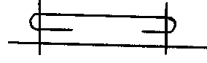 1 | А Накладной с закрытыми срезами.
  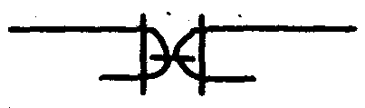 2 | Б Окантовочный с закрытыми срезами
  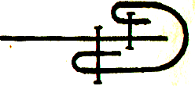 3 | В Расстрочной шов.
Контрольные задания по технологии (материаловедение) 7 класс (2 вариант)
Выбери правильный ответ  (один или несколько).  1. К искусственным волокнам относятся волокна:  а) вискозные  б) полиамидные;  в) ацетатные;  г) полиэфирные;  д) шёлковые.  2. Направление долевой нити определяют:  а) по цвету;  б) по звуку;  в) по растяжению ткани;  г) по кромке.  3. К гигиеническим свойствам тканей относятся:  а) прочность;  б) гигроскопичность;  в) драпируемость;  г) воздухопроницаемость;  д) пылеёмкость.  4. Определить волокнистый состав ткани можно:  а) по цвету ткани;  б) пробе на горение;  в) внешнему виду;  г) на ощупь.  5. Что служит сырьём при производстве искусственных волокон?  а) нефть;  б) древесина;  в) газ;  г) отходы переработки хлопка.  6. Какое волокно более прочное?  а) хлопковое;  б) льняное;  в) шёлковое;  г) шерстяное.  7. Изделия из каких тканей можно кипятить?  а) льняного полотна;  б) вискозного;  в) хлопчатобумажного;  г) полиамидного. | 8. Установите соответствие  9. Какие швы относятся к краевым:  а) шов вподгибку с закрытым срезом;  б) шов вподгибку с открытым срезом;  в) накладной с открытым срезом;  г) накладной с закрытыми срезами;  д) стачной вразутюжку;  10. Какой шов выполняется по данной технологии?  а) двойной; б) накладной; в) запошивочный.  Сложить детали лицевыми сторонами внутрь, сметать, стачать.  Срезать припуск верхней детали до ширины 12 мм, припуск нижней детали до 6 мм.  Заутюжить припуски в сторону нижней детали.  Подогнуть припуск верхней детали до ширины 7 мм, приметать и настрочить в край. Приутюжить.  11. Обтачивание – это:  а) соединение двух или нескольких равных или приблизительно равных по величине деталей по совмещенным краям;  б) соединение двух или нескольких разных по величине деталей;  в) соединение двух деталей по краю со следующим выворачиванием на лицевую сторону;  12. Накладные швы применяются:  а) при пошиве изделий из сыпучих тканей;  б) для настрачивания карманов, отделочной тесьмы, аппликации и т.д.  в) при пошиве белья, спортивной и спецодежды;  г) для соединения плечевых, боковых и рельефных срезов.  13. Техника безопасности при работе с электроприборами.
  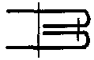1 | А Окантовочный с закрытыми срезами.
  2 | Б Двойной.
  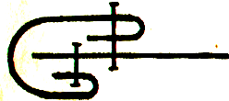3 | В Вподгибку с закрытым срезом.
Контрольные задания по технологии
(конструирование, моделирование) 7 класс (1 вариант)

Выберите правильный ответ  (один или несколько)  1. Выбери из перечисленных изделия, относящиеся к плечевой одежде:  а) платье; в) сарафан; д) пиджак  б) юбка; г) пальто; е) шорты;  2. Для построения чертежа ночной сорочки необходимо снять мерки:  а) Д_{и};  б) В_{с};  в) С_{т};  г) С_{б};  д) С_{г}.  3. Мерка полуобхват шеи (С_{ш}) снимается следующим образом:  а) от седьмого шейного позвонка до яремной впадины;  б) горизонтально вокруг шеи;  в) вокруг шеи сзади над седьмым шейным позвонком, спереди над яремной впадиной.  4. Выбери из перечисленных те мерки, которые записываются в половинном размере:  а) С_{ш}; в) Д_{и}; д) Д_{тс};  б) С_{г}; г) O_{n}; e) С_{т}.  5. Выбери из перечисленных операций, необходимые для подготовки выкройки к раскрою:  а) указать название деталей;  б) обозначить фасонные линии;  в) указать количество деталей;  г) указать дефекты;  д) указать долевую нить;  е) указать припуска на швы;  ж) указать название линий.  6. Укажи формы горловины ночной сорочки:  а) круглая;  б) _____________;  в) _____________;  г) ______________. | 7. Установи последовательность раскроя изделия:  8. Укажи отрезки, соответствующие названиям линий чертежа ночной сорочки:  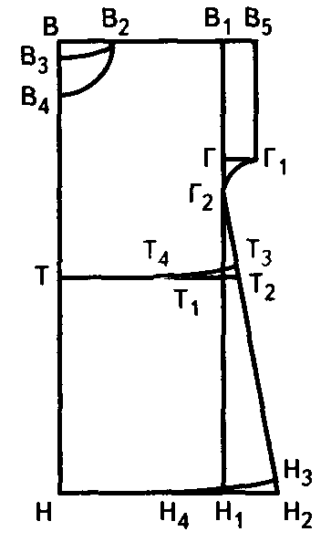  9. Укажи изделия, которые можно разработать на основе ночной сорочки:  а) топ;  б) _____________;  в) _____________;  г) ______________.  10. Предложи вариант изделия, полученного моделированием плечевого изделия с цельнокроеным рукавом:
  1 | а) вырезание деталей;
  2 | б) выполнение экономной раскладки;
  3 | в) обводка;
  4 | г) фиксирование портновскими булавками;
  5 | д) обмеловка с припуском на швы.
  а) ТТ₁;  б) В₂В₄;  в) В₁В₅;  г) В₂В₃;  д) НН₃  е) В₂В₁;  ж) Г₂Н₃;  з) В₅Г₁;  и) ВН. | 1 линия бока;  2 линия низа изделия;  3 линия горловины спины;  4 линия горловины переда;  5 линия плеча;  6 линия длины рукава;  7 линия проймы рукава;  8 линия талии;  9 линия середины спины.

Контрольные задания по технологии
(конструирование, моделирование) 7 класс (2 вариант)

Выбери правильный ответ  (один или несколько)  1. К нательному белью относятся:  а) ночная сорочка; г) дневная сорочка;  б) пижама; д) халат;  в) колготки; е) футболка.  2. Мерка (С_{г}) снимается следующим образом:  а) горизонтально по линии бедер с учетом выступа живота;  б) спереди – выше грудных желез;  в) спереди - горизонтально, по наиболее выступающим точкам грудных желёз;  г) от линии талии до 7-го шейного позвонка  3. Для построения чертежа ночной сорочки необходимо снять мерки:  а) Д_{и};  б) Д_{тс};  в) С_{т};  г) С_{г}.;  д) С_{б};  е) О_{п.}  4. Выбери из перечисленных те мерки, которые записываются полностью:  а) С_{ш}; в) Д_{и}; д) Д_{тс};  б) С_{г}; г) O_{n}; e) С_{т}.  5. Выбери из перечисленных мерки, необходимые для:  6. Укажи способы моделирования нижнего среза ночной сорочки:  а) оборка;  б) _____________;  в) _____________;  г) ______________. | 7. Выбери последовательность выполнения раскладки выкройки на ткани:  8. Укажи отрезки, соответствующие названиям линий чертежа ночной сорочки:  9. Укажи детали, которые изменяют фасон изделия:  а) кокетка;  б) _____________;  в) _____________;  г) ______________.  10. Предложите вариант изделия, полученного моделированием плечевого изделия с цельнокроеным рукавом:
  1 расчёта ширины изделия | а) Д_{и}; б) Д_{тс};  в) O_{n}; г) С_{г};  д) С_{т}; е) С_{ш}.
  2 определение длины изделия
  3 определение ширины горловины
  1 | а) определение долевой нити;
  2 | б) декатировка ткани;
  3 | в) совмещение линий середины выкройки детали со сгибом на ткани;
  4 | г) определение направление рисунка;
  5 | д) определение лицевой стороны ткани;
  6 | е) экономная раскладка;
  7 | з) учет припусков на швы.
  а) В₂В₃;  б) В₂В₄;  в) В₁В₅;  г) ТТ₁;  д) НН₃  е) В₂В₁;  ж) В₅Г₁;  з) Г₂Н₃;  и) ВН. | 1 линия бока;  2 линия низа изделия;  3 линия горловины спины;  4 линия горловины переда;  5 линия середины спины.  6 линия плеча;  7 линия длины рукава;  8 линия проймы рукава;  9 линия талии.

Ответы на контрольные задания по технологии (материаловедение)
7 класс
1 вариант |  |  | 2 вариант
1 | 5 | а) б) в) г) д) | 1 | 5 | а) б) в) г) д)
2 | 4 | а) б) в) г) | 2 | 4 | а) б) в) г)
3 | 6 | а) б) в) г) д) е) | 3 | 5 | а) б) в) г) д)
4 | 4 | а) б) в) г) | 4 | 4 | а) б) в) г)
5 | 4 | а) б) в) г) | 5 | 4 | а) б) в) г)
6 | 3 | а) б) в) | 6 | 4 | а) б) в) г)
7 | 3 | а) б) в) | 7 | 3 | а) б) в) г)
8 | 3 | 1-А 2-В 3-Б | 8 | 3 | 1-Б 2-В 3-А
9 | 5 | а) б) в) г) д) | 9 | 5 | а) б) в) г) д)
10 | 3 | а) б) в) | 10 | 3 | а) б) в)
11 | 3 | а) б) в) | 11 | 3 | а) б) в)
12 | 4 | а) б) в) г) | 12 | 4 | а) б) в) г)
13 | 5 | 52 | 13 | 5 | 52

(Конструирование, моделирование) 7 класс

1 вариант |  |  | 2 вариант
1 | 6 | а) б) в) г) д) е) | 1 | 6 | а) б) в) г) д) е)
2 | 5 | а) б) в) г) д) | 2 | 4 | а) б) в) г)
3 | 3 | а) б) в) | 3 | 6 | а) б) в) г) д) е)
4 | 6 | а) б) в) г) д) е) | 4 | 6 | а) б) в) г) д) е)
5 | 7 | а) б) в) г) д) е) ж) | 5 | 3 | 1-г; 2-а; 3-е
6 | 4 | а) круглая; б) V-образная;  в) квадратная; г) фигурная;  д) лодочка | 6 | 4 | а) оборка; б) боковой разрез;  в) волан; г) складки;  д) изменение длины изделия
7 | 5 | 1-б; 2-г; 3-в; 4-д; 5-а | 7 | 7 | 1-б; 2-д 3-г; 4-а; 5-в; 6-е; 7-з
8 | 9 |  | 8 | 9
  1 | 2 | 3 | 4 | 5 | 6 | 7 | 8 | 9
  ж | д | г | б | е | в | з | а | и
  1 | 2 | 3 | 4 | 5 | 6 | 7 | 8 | 9
  д | а | б | в | и | е | в | ж | г
9 | 4 | а) топ; б) сарафан; в) платье;  г) футболка; д) халат; е) ночная сорочка, ж) спортивная куртка | 9 | 4 | а) кокетка; б) карман;  в) оборка;  г) манжеты; д) пояс
10 | 5 | 54 | 10 | 5 | 54

Основным критерием эффективности усвоения учащимися теоретического материала и применения его на практике можно считать коэффициент усвоения учебного материала - Ку. (по В.П. Беспалько):
, где:
N - количество правильных ответов на вопросы контрольной работы, теста;
К - общее число вопросов в контрольной работе или тесте.
Если К_{у}≥ 0,6, то учебный материал программы бучения считается усвоенным.
Оценка текущих и итоговых знаний и умений учащихся производится по пятибалльной системе:
«3» - за 60 - 75% правильно выполненных заданий;
«4» - за 76 - 90% правильно выполненных заданий;
«5» - за 91 - 100% правильно выполненных заданий.

Бланк ответов на тесты по технологии 7 класс
(1 вариант)
Ф. И. учащегося _____________________________________
Класс _____________
Дата проведения _____________________________________

№  п/п | Материаловедение | №  п/п | Конструирование, Моделирование
1 | а) б) в) г) д) | 1 | а) б) в) г) д) е)
2 | а) б) в) г) | 2 | а) б) в) г) д)
3 | а) б) в) г) д) е) | 3 | а) б) в)
4 | а) б) в) г) | 4 | а) б) в) г) д) е)
5 | а) б) в) г) | 5 | а) б) в) г) д) е) ж)
6 | а) б) в) | 6 | а) круглая  б) _____________________________  в) _____________________________  г) _____________________________  д) _____________________________
7 | а) б) в) | 6
8 |  | 6
  1 | 2 | 3
9 | а) б) в) г) д) | 6
10 | а) б) в) | 7
  1 | 2 | 3 | 4 | 5
11 | а) б) в) | 7
12 | а) б) в) г) | 8
  1 | 2 | 3 | 4 | 5 | 6 | 7 | 8 | 9
 |  | 9 | а) топ  б) _____________________________  в) _____________________________  г) _____________________________  д) _____________________________

13. Техника безопасности при выполнении ручных работ.
______________________________________________________________________________________________________________________________________________________________________________________________________________________________________________________________________________________________________________________________________________________________________________________________________________________________________________________________________________________________________________________________________________________________________________________________________________________________________________________________________________________________________________________________________________________________________________________________________________________________________________________________________________________________________________________________________________________________________________________________________________________________
Бланк ответов на тесты по технологии 7 класс
(2 вариант)
Ф. И. учащегося _____________________________________
Класс _____________
Дата проведения _____________________________________

№ п/п | Материаловедение | № п/п | Конструирование, Моделирование
1 | а) б) в) г) д) | 1 | а) б) в) г) д) е)
2 | а) б) в) г) | 2 | а) б) в) г)
3 | а) б) в) г) д) | 3 | а) б) в) г) д) е)
4 | а) б) в) г) | 4 | а) б) в) г) д) е)
5 | а) б) в) г) | 5
  1 | 2 | 3
6 | а) б) в) г) | 6 | а) оборка  б) _____________________________  в) _____________________________  г) _____________________________д) _____________________________
7 | а) б) в) г) | 6
8 |  | 6
  1 | 2 | 3
9 | а) б) в) г) д) | 6
10 | а) б) в) | 6
11 | а) б) в) | 7
  1 | 2 | 3 | 4 | 5 | 6 | 7
12 | а) б) в) г) | 8
  1 | 2 | 3 | 4 | 5 | 6 | 7 | 8 | 9
 |  | 9 | а) кокетка  б) _____________________________  в) _____________________________  г) _____________________________  д) _____________________________

13. Техника безопасности при работе с электроприборами
__________________________________________________________________________________________________________________________________________________________________________________________________________________________________________________________________________________________________________________________________________________________________________________________________________________________________________________________________________________________________________________________________________________________________________________________________________________________________________________________________________________________________________________________________________________________________________________________________

